北京风格图形推理一拖三
  - 原创样题 一组3题
三题共用下表，但各题独立。对每题左侧图形，按符号从左到右依次操作，选择最终得到的图形。
每一步都以上一步的结果为对象；“上、下、左、右”均以当时图形为准。反色只改变黑白填充，方格线不变。

共用操作规则
● | 整体顺时针旋转90° | ○ | 整体逆时针旋转90°
◆ | 整体左右镜像 | ◇ | 整体上下镜像
▲ | 上半部分黑白反色，下半不变 | △ | 右半部分黑白反色，左半不变
■ | 保留左半，将右半替换为左半的左右镜像 | □ | 仅将上半部分左右镜像，下半不变
注：镜像为翻折后的效果；局部镜像只在指定半区内部进行。
- 对左侧图形依次操作后，可以得到右侧哪个图形？
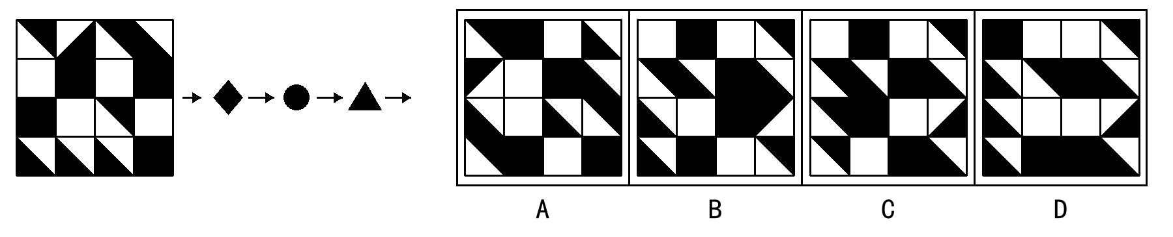
- 对左侧图形依次操作后，可以得到右侧哪个图形？
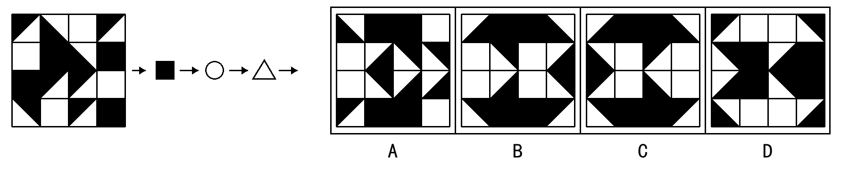
- 对左侧图形依次操作后，可以得到右侧哪个图形？
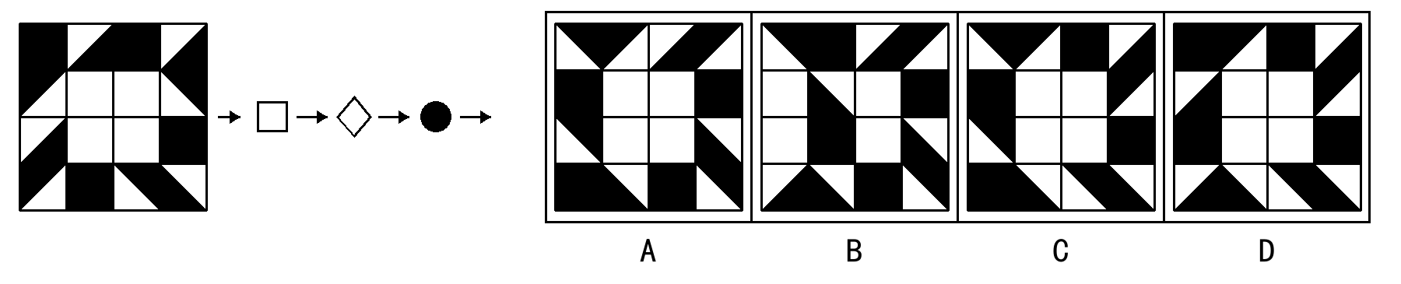

答案与解析
参考答案：1 B 2 D 3 A

第1题
先整体左右镜像，再整体顺时针旋转90°，最后只将当前图形的上半部分反色。旋转完成后要重新定位上下，结果对应B项。
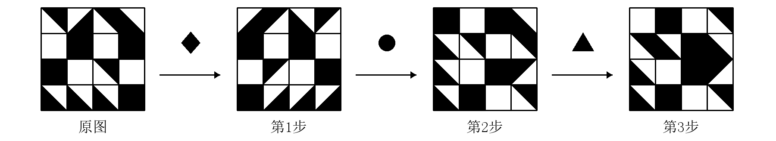
干扰项辨析：A项：将前两步的先后顺序颠倒。C项：把上半部分反色扩大为全图反色。D项：在旋转前就进行上半部分反色。
考查重点：整体镜像与旋转的先后，以及旋转后半区的位置。

第2题
先保留左半部分，用它的左右镜像重建右半；再将得到的完整图形逆时针旋转90°；最后只对当前图形的右半部分反色，结果对应D项。
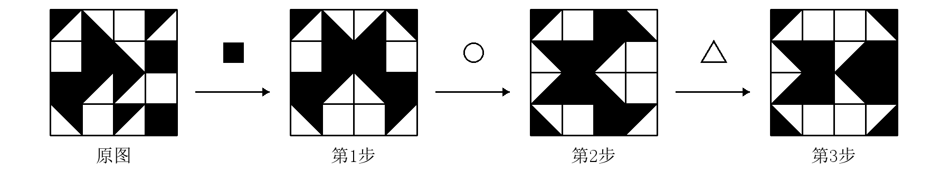
干扰项辨析：A项：把保留左半误读为保留右半。B项：把逆时针旋转90°误做顺时针旋转90°。C项：最后对左半反色，误认当前图的右半。
考查重点：半区镜像重建、旋转方向与当前图反色范围。

第3题
先只在上半部分内部做左右镜像，下半部分不变；再将全图上下镜像；最后将全图顺时针旋转90°，结果对应A项。
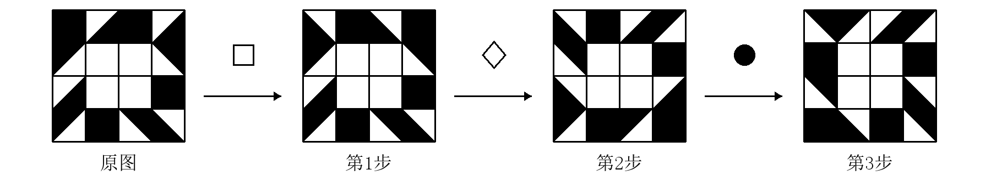
干扰项辨析：B项：把上半内部的左右镜像误做上下镜像。C项：将仅上半镜像扩大为全图左右镜像。D项：把前两步颠倒，使局部镜像作用在另一半。
考查重点：半区内部镜像与全图镜像的区别，局部操作的时序。

